Umweltlandesrat war beeindruckt

Das Land Niederösterreich braucht engagierte, ökologisch und umweltwirtschaftlich denkende Jugendliche. Dieses Denken muss in den Betrieben und in der Politik von heute verankert werden. Davon ist Landesrat Dr. Stephan Pernkopf fest überzeugt.

Yspertal, Stift Zwettl, St. Pölten – Am Montag, 7. November besuchte der Landesrat für Umwelt, Landwirtschaft und Energie, Dr. Stephan Pernkopf die unikate Ausbildungsstätte, die Höhere Lehranstalt für Umwelt und Wirtschaft, in Yspertal. Im Rahmen eines Vortrags und anschließender Diskussion in der Schulaula mit allen Schülerinnen und Schülern informierte der hochrangige Politiker aus Niederösterreich über die Energiebewegung in Niederösterreich, über den Begriff der „Umweltgemeinde“, über die Anti-Atom-Politik in seinem Land, über die Feinstaubbelastung und über den Klimawandel weltweit.

Die Ausbildungsstätte ist auf den richtigen Weg

Die HLUW Yspertal, eine berufsbildende Privatschule des Zisterzienserstiftes Zwettl, bildet sehr erfolgreich visionär denkende Jugendliche aus. In dieser lebendigen Schule spielen neben der hohen Fachkompetenz in Umweltchemie und Umweltwirtschaft auch das familiäre, wertschätzende und lebendige Miteinander eine wichtige Rolle. „Europa, Österreich und das Land Niederösterreich brauchen mündige, zukunftsorientierte und umweltwirtschaftlich engagierte Mitarbeiterinnen und Mitarbeiter“, davon ist der Landesrat überzeugt. „Diese Schule ist seit über 25 Jahren Vorreiter nicht nur in Niederösterreich in diesen Belangen und bietet ein sehr gutes Rüstzeug für den Berufseinstieg.“

Diskussionsleitung durch die Schülervertretung

Nach einem kurzen Impulsreferat über die Energie- und Umweltwirtschaftssituation in Niederösterreich diskutierte Landesrat Dr. Stephan Pernkopf mit den Schülerinnen und Schülern. Die Leitung übernahm die erst vor kurzem gewählte Schülervertretung. Schulsprecher Markus Denk und seine beiden Stellvertreter Jakob Schwaiger und Lena Strasser führten sehr gekonnt durch den Diskussionsnachmittag. Ein aktuelles Thema war unter anderem der geplante Ausbau des Atomkraftwerkes in Dukovany. „Hier wird es sicherlich Verzögerungen beim Ausbau, auch laut dem tschechischen Umweltminister, geben“, erklärt der Landesrat.
Im Bereich der E-Mobilität muss noch ein kräftiger Sprung nach vorne gemacht werden. Zum Beispiel sind bereits in Norwegen 23 Prozent der Neuzulassungen von Autos sogenannte E-Autos. Beim Strom hat Niederösterreich bereits ein wichtiges Ziel erreicht, nämlich 100% aus erneuerbarer Energie. „Wer etwas bewegen will, braucht ein gutes Fundament und eine gute moderne Ausbildung!“ so bestärkte Dr. Stephan Pernkopf die Jugendlichen für Problemlösungen der Zukunft.

Elternvereinsobmann überraschte mit dem Ingenieurtitel

„Endlich geschafft! Nach jahrzehntelangem Bemühen haben wir es endlich geschafft. Unsere Absolventinnen und Absolventen bekommen in Zukunft die Möglichkeit der Erreichung des Ingenieurtitels“, berichtet NR DI Georg Strasser, Obmann des Elternvereines der HLUW Yspertal in der Schulaula. Die Freude bei den Schülerinnen und Schülern war sehr groß.

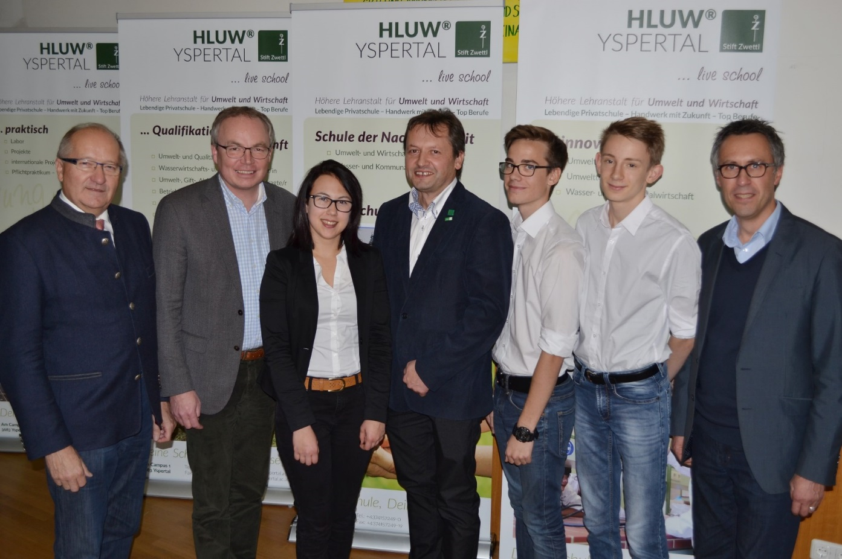

Landesrat für Umwelt, Landwirtschaft und Energie Dr. Stephan Pernkopf diskutierte mit den Schülerinnen und Schüler der HLUW Yspertal. Eine berufsbildende Schule in der Bildungslandschaft von Niederösterreich mit wichtigen Werten und Inhalten für die Zukunft. (vlnr) LAbg. Bgm. Karl Moser, Landesrat Dr. Stephan Pernkopf, Schülervertreterin Lena Strasser, Schulleiter Mag. Gerhard Hackl, Schulsprecher Markus Denk, Schülervertreter Jakob Schwaiger und Elternvereinsobmann NR DI Georg Strasser; Foto: HLUW Yspertal

Lebendige Privatschule des Stiftes Zwettl in Yspertal

Erfolgsmodell Privatinternat - An der Privatschule des Zisterzienserstiftes Zwettl mit Sitz in Yspertal, der Höheren Lehranstalt für Umwelt und Wirtschaft, wird seit der Gründung vor 26 Jahren sehr erfolgreich ein Internat geführt. Nach einer fünfjährigen Ausbildung kann man direkt ins Berufsleben einsteigen. Umwelt- und Abfallbeauftragte, Mikrobiologie- und Chemielaborant/in, Umweltkaufmann/frau sind Beispiele dafür. Ein Drittel der Unterrichtszeit findet in Form von Praktika oder Projekten statt. Projektwochen und Fachexkursionen mit Auslandskontakten, miteinander arbeiten und Spaß haben und gemeinsam coole Freizeitangebote erleben, das alles sorgt für eine lebendige Berufsausbildung. Natürlich gibt es ein Privatinternat für Mädchen und Burschen. Die Ausbildung schließt man mit der Reife- und Diplomprüfung ab und erlangt damit auch die Studienberechtigung. Der Anteil der Mädchen liegt bei etwa 40 Prozent. Zwei Ausbildungszweige stehen zur Wahl: „Umwelt und Wirtschaft” und „Wasser- und Kommunalwirtschaft“. Am Samstag, 14. Jänner 2017 von 9 bis 16 Uhr findet der nächste Informationstag statt und die Schule freut sich jederzeit über Schnupperschülerinnen und -schüler. Besuche doch einfach einmal diese lebendige Schule mit Top-Berufschancen. Informationen unter http://www.hluwyspertal.ac.at!

